Automatizační cvičení

|  |  |  |  |  |
| --- | --- | --- | --- | --- |
| **A4** | 106. Lineární elektropneumatika | | | |
| Dobeš Daniel | |  | 1/ | Známka: |
| 10. 10. 2018 | |  |  | Odevzdáno: |

Zadání:

Navrhněte reléové ovládání 3 pneupohonů s činností podle zadaného harmonogramu. Ovládání doplňte o podtlakovou ochranu. V referátu uveďte tabulku použitých prvků, harmonogram činnosti, silový pneumatický obvod a elektrické liniové schéma s komentáři jednotlivých linií.

Tabulka použitých prvků:



Harmonogram činnosti

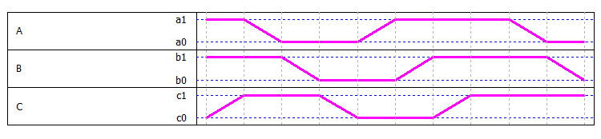

Schéma pneumatické části obvodu:

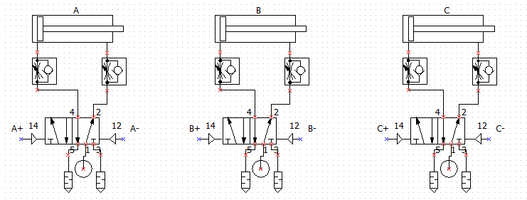

Elektrické schéma řídícího obvodu:

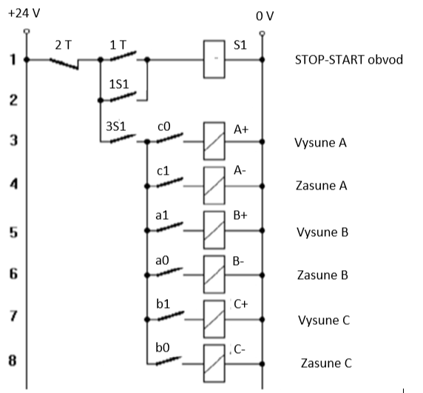

Závěr:

b0

Obě zapojení jsem zapojil bez problémů. Obvody fungovali přesně podle zadání.